ГУ «Кореличский районный Центр культуры и народного творчества» о проделанной работе в рамках проекта
«Здоровые города и поселки» за июль, август 2023г.
«Кореличи – здоровый посёлок»

№п/п | Дата | Название мероприятия | Количество участников
1. | 28.07.23г. | Спортивно-игровая программа «Спорт-Микс»  ОКиД «Кореличский МЦК» | 35
2 | 26.08.23г. | Спортивный квест –игры «Путешествие в страну здоровья, физкультуры и спорта»  ОКиД «Кореличский МЦК» | 22
Спортивно-игровая программа « Спорт- Микс»

Все участники команд показали свою силу, быстроту, ловкость. А главное – получили заряд бодрости и массу положительных эмоций. В конце мероприятия ребята пришли к единому мнению, что здоровье главная жизненная ценность, богатство, которое необходима беречь и постоянно укреплять.

Зав. отделом методической работы Басюк О.В.

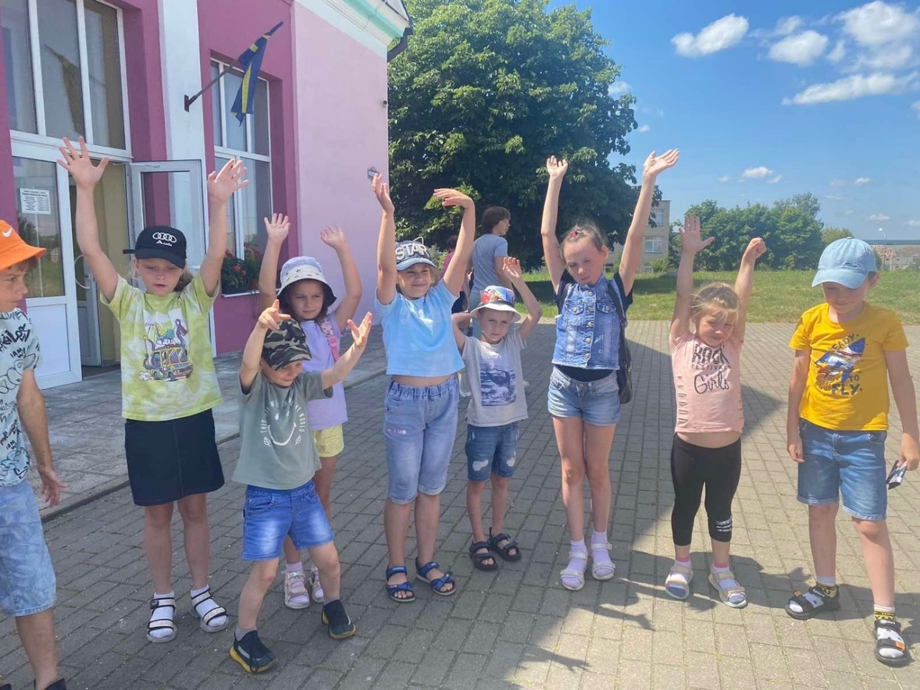
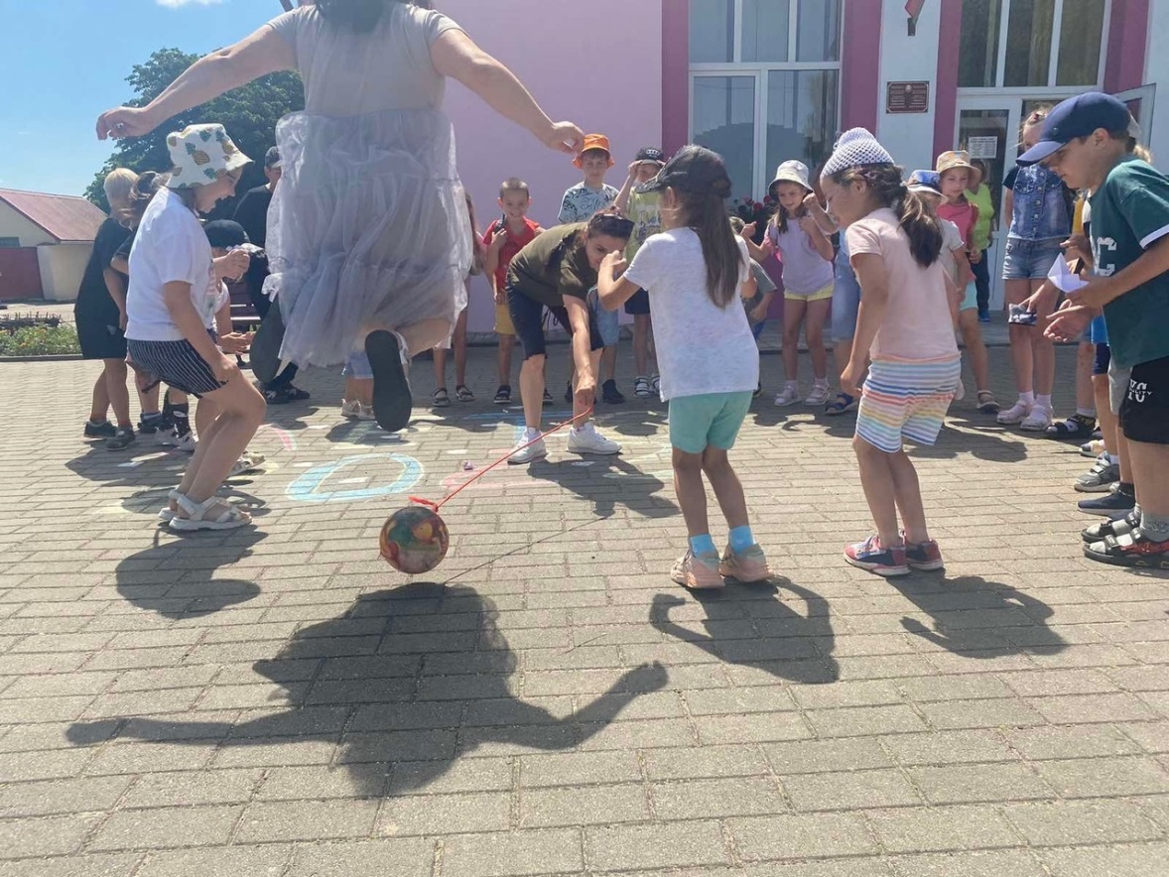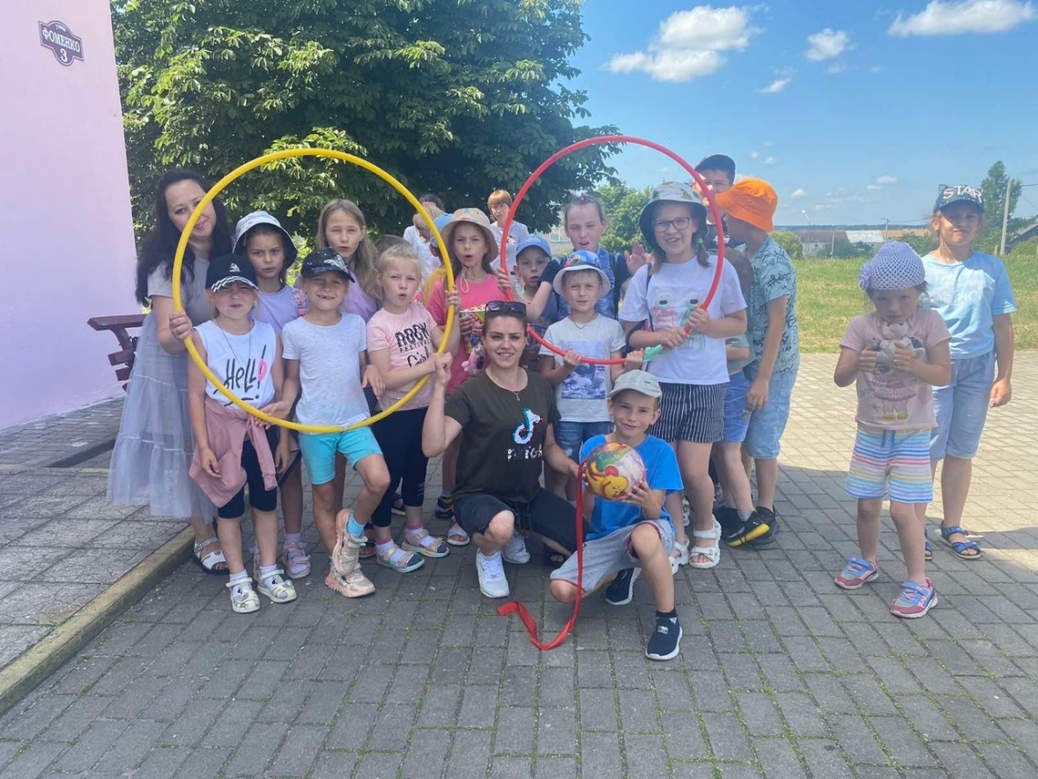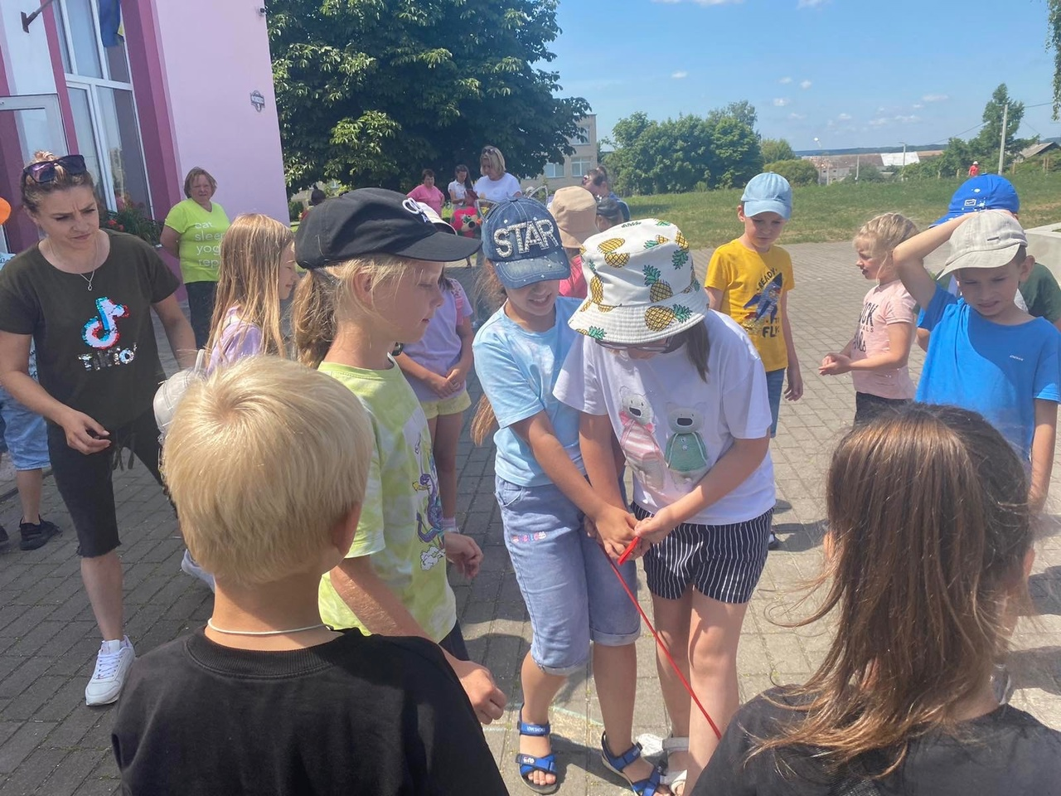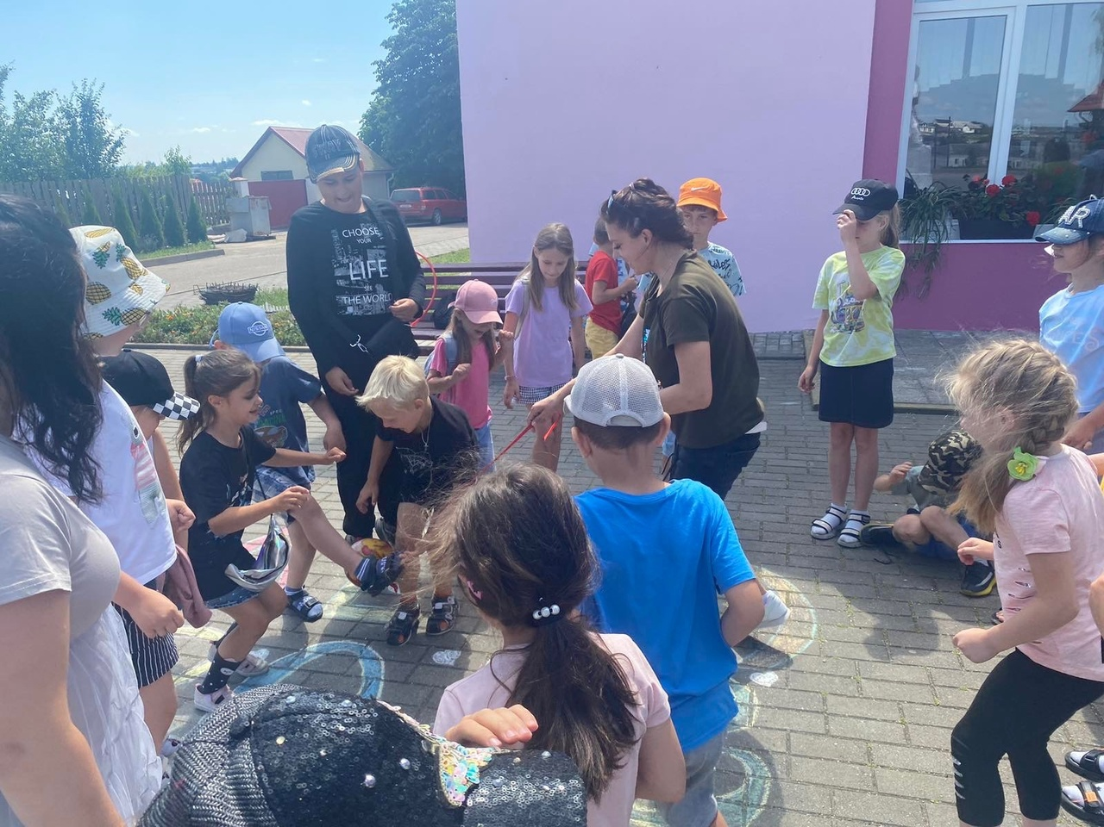
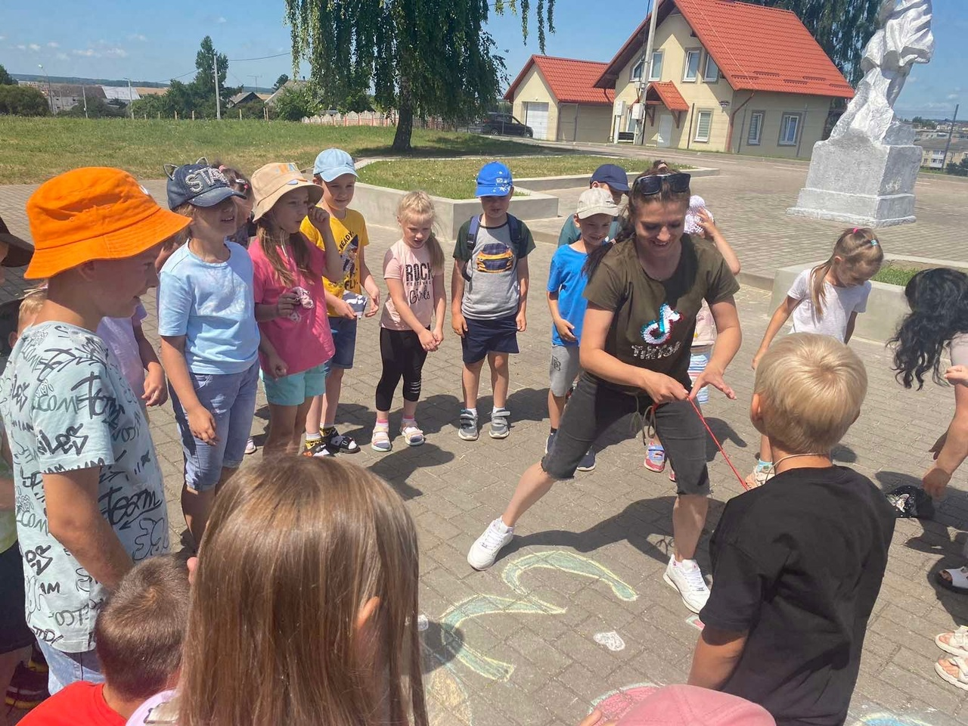
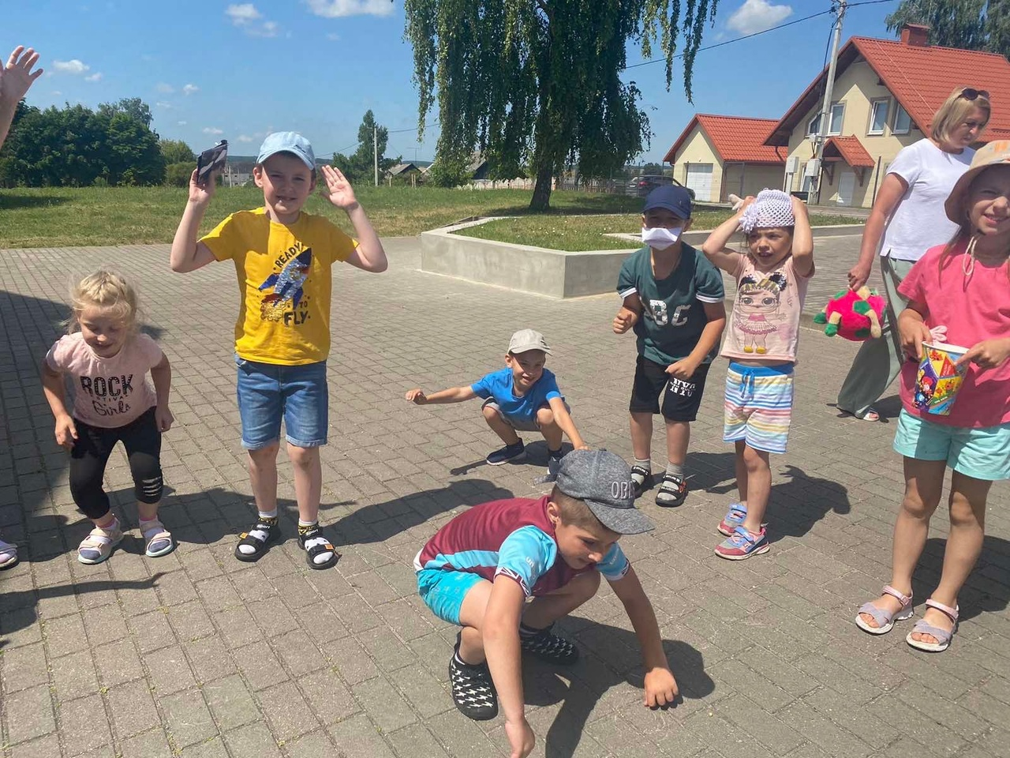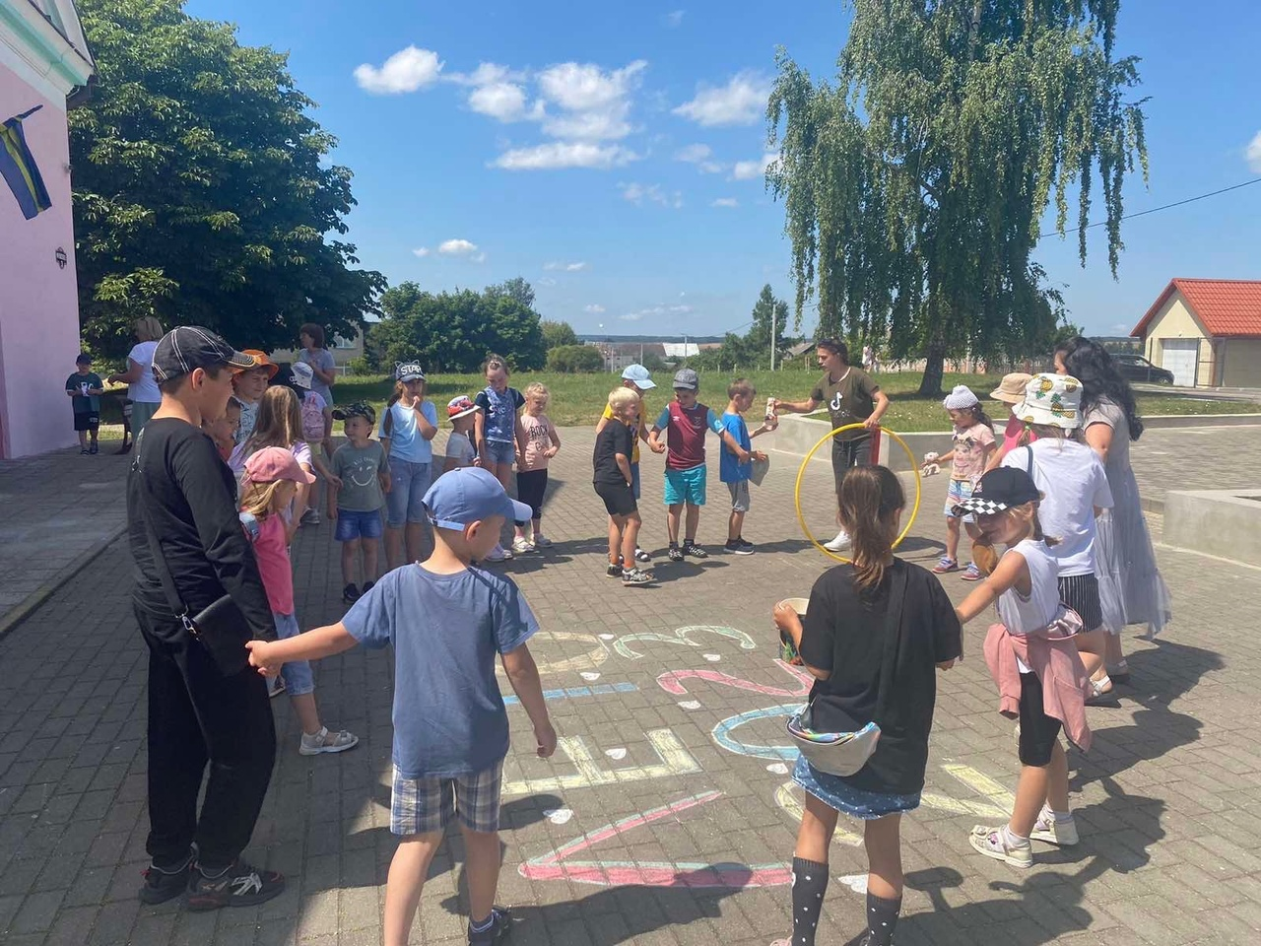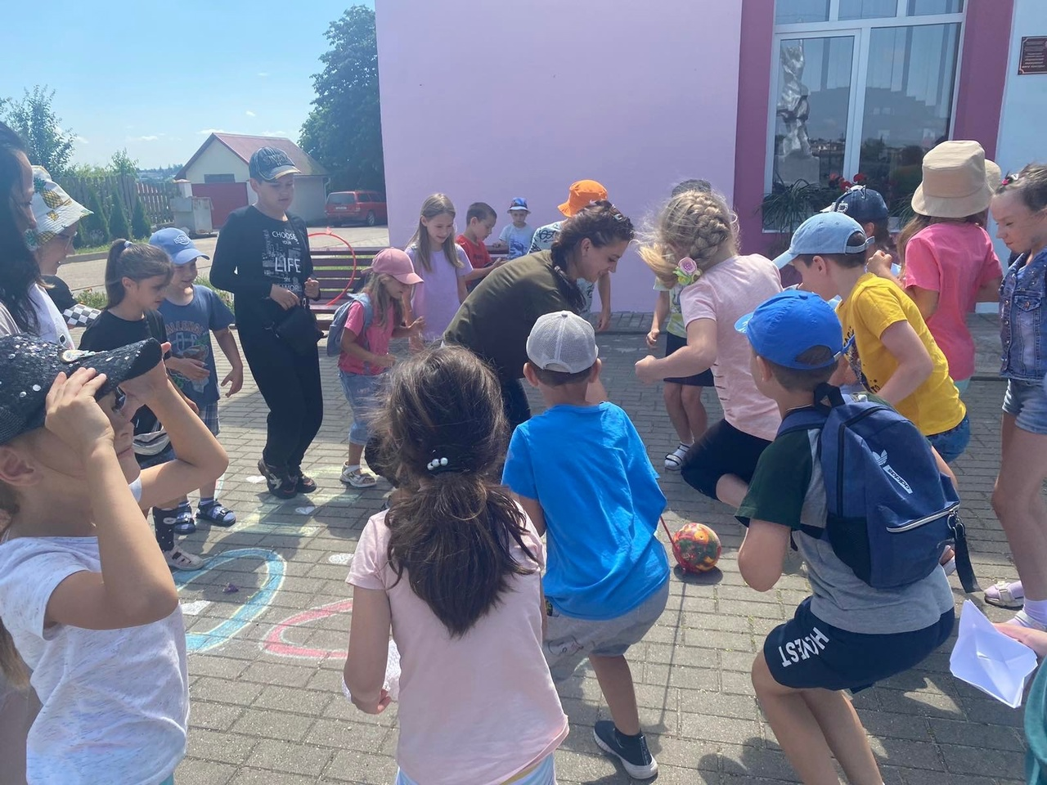

Спортивный квест – игры «Путешествие в страну здоровья, физкультуры и спорта»
Участники квеста отправились путешествовать в страну здоровья, где показали свои знания и умения в области гигиены, здорового питания и спорта, проходя различные спортивные, интеллектуальные испытания.

